Jour 1

Nous avons décidé de nous pencher sur les entités que nous avions besoin pour réaliser le projet avant de coder quoi que ce soit. Le but était de formaliser ce que nous allions faire en terme d’interface visuel et de fonctionnalités ainsi que le contenu de ces interfaces. Pour cela, nous avons donc réaliser le MCD suivant :

**CHOIX :**

Un logement contient des chambres, qui elles contiennent des lits avec un type (simple, double, superposé, canapé dépliable...).

Nous avons sorti “Pays” de “adresse”, pour pouvoir, à l’avenir, récupérer dans l’url le pays du visiteur et lui afficher les logements associés à celui-ci.

Un propriétaire est aussi un utilisateur, il peut donc aussi réserver.

Un logement est disponible tous les jours et ne peut être réservé que si aucune réservation à ce jour n’est faite.

L’utilisateur peut être avertis de plusieurs choses que nous définirons plus tard (baisse de prix, réponse du propriétaire, indisponibilité du logement…)

Un logement possède plusieurs équipements. Cela permet d’indiquer s’il y a le wifi, des détecteurs de fumées ainsi que les équipement de la salle de bain, la cuisine, la chambre, le salon et le logement en général

Le prix de la réservation sera évolutif

Le prix de base sera appliqué tant que le nombre de personnes dans le logement sera inférieur ou égale au “traveler_number”. Au delà de ce nombre on ajoute un supplément au prix de base (supp_price) que l’on multiplie par le nombre de personne. Par exemple une personne veut réserver 5 nuits pour 4 personnes (elle compris), une chambre à 50€ la nuit (de base) qui peut accueillir 4 personnes avec un “traveler_number” a 2 et un “supp_price” à 25€. Elle payera (50€ pour 2 + (25€ de supplément *2 personnes supplémentaires)) * 5 nuits = 100€*5 = 500€

Pour qu’un utilisateur soit propriétaire il faut simplement que son id soit dans la table “Owner”

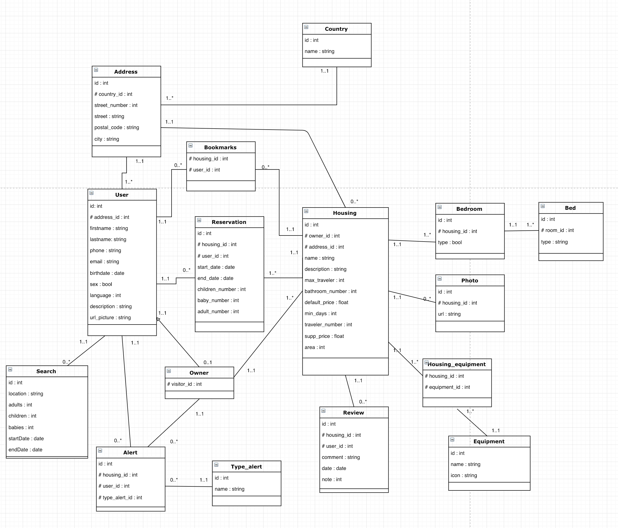

Jour 2

Mise en place des entités et leurs relations

Création du formulaire de recherche pour filtrer les logements.

Pas encore fonctionnel.

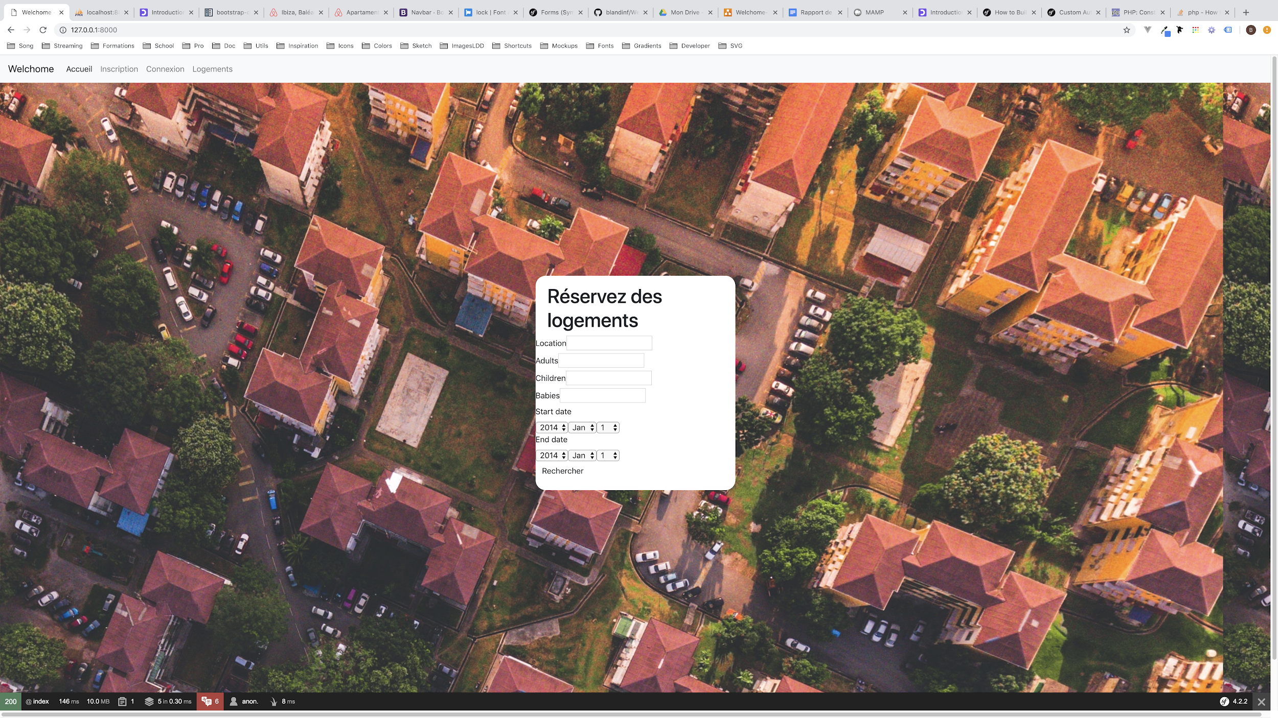

Jour 3

Formulaire d’inscription, fonctionnel.

Création des formulaires de création de biens ainsi que celui des adresses et des pays associés

**CHOIX :**

Que ce soit pour devenir propriétaire ou utilisateur, le formulaire d’inscription est le même,

Un utilisateur devient un propriétaire lorsqu’il poste un logement.

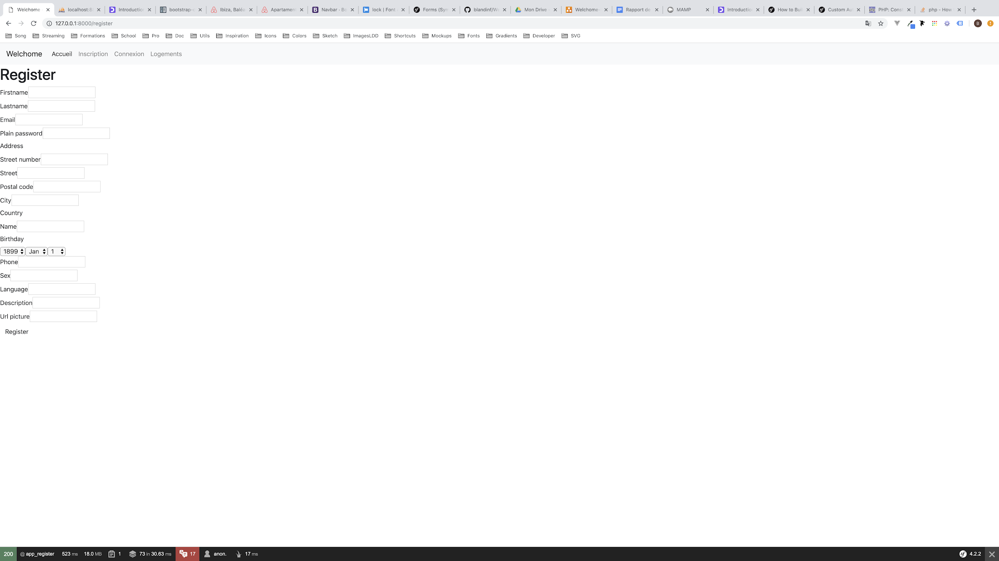

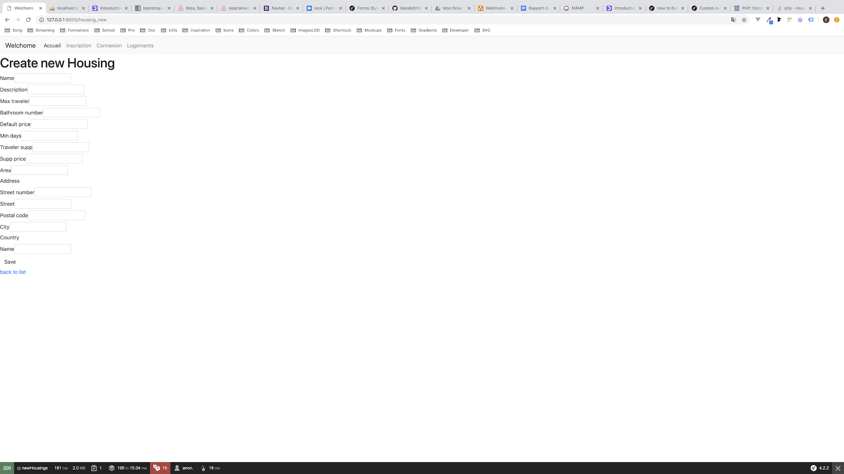

**API**

Récupérer tous les logements :

127.0.0.1/api/housings

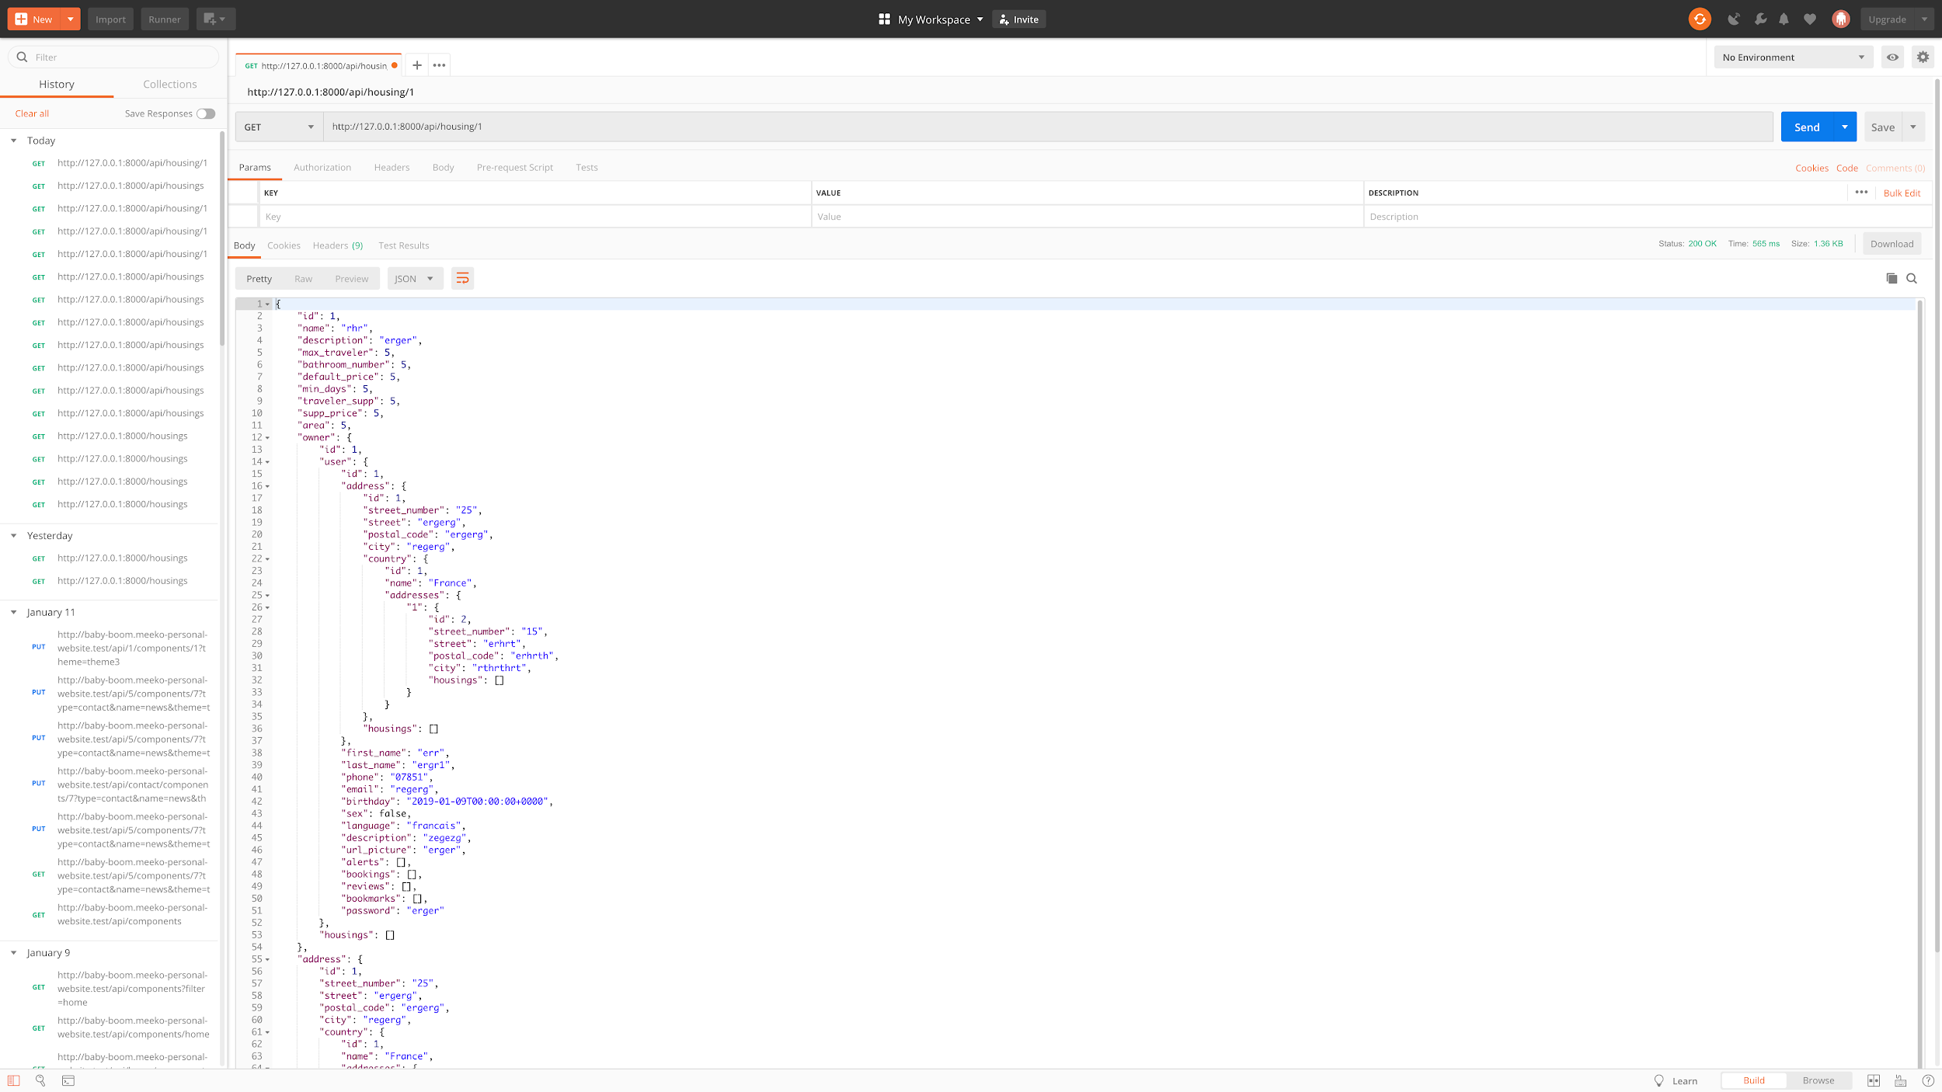

Récupérer un logement :

127.0.0.1/api/housing/id

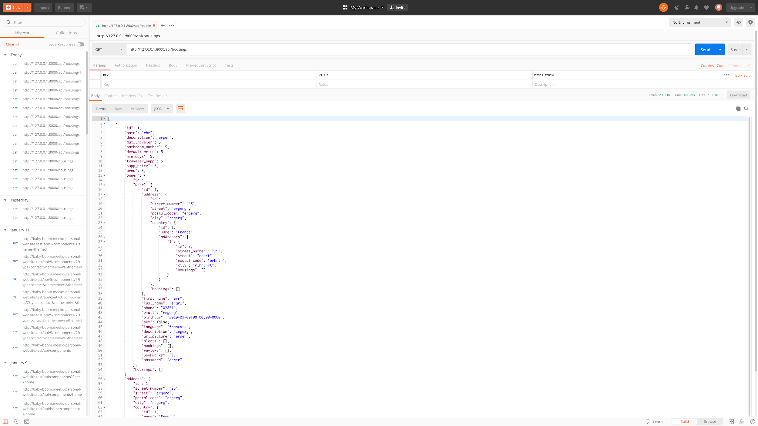

Formulaire de connexion : 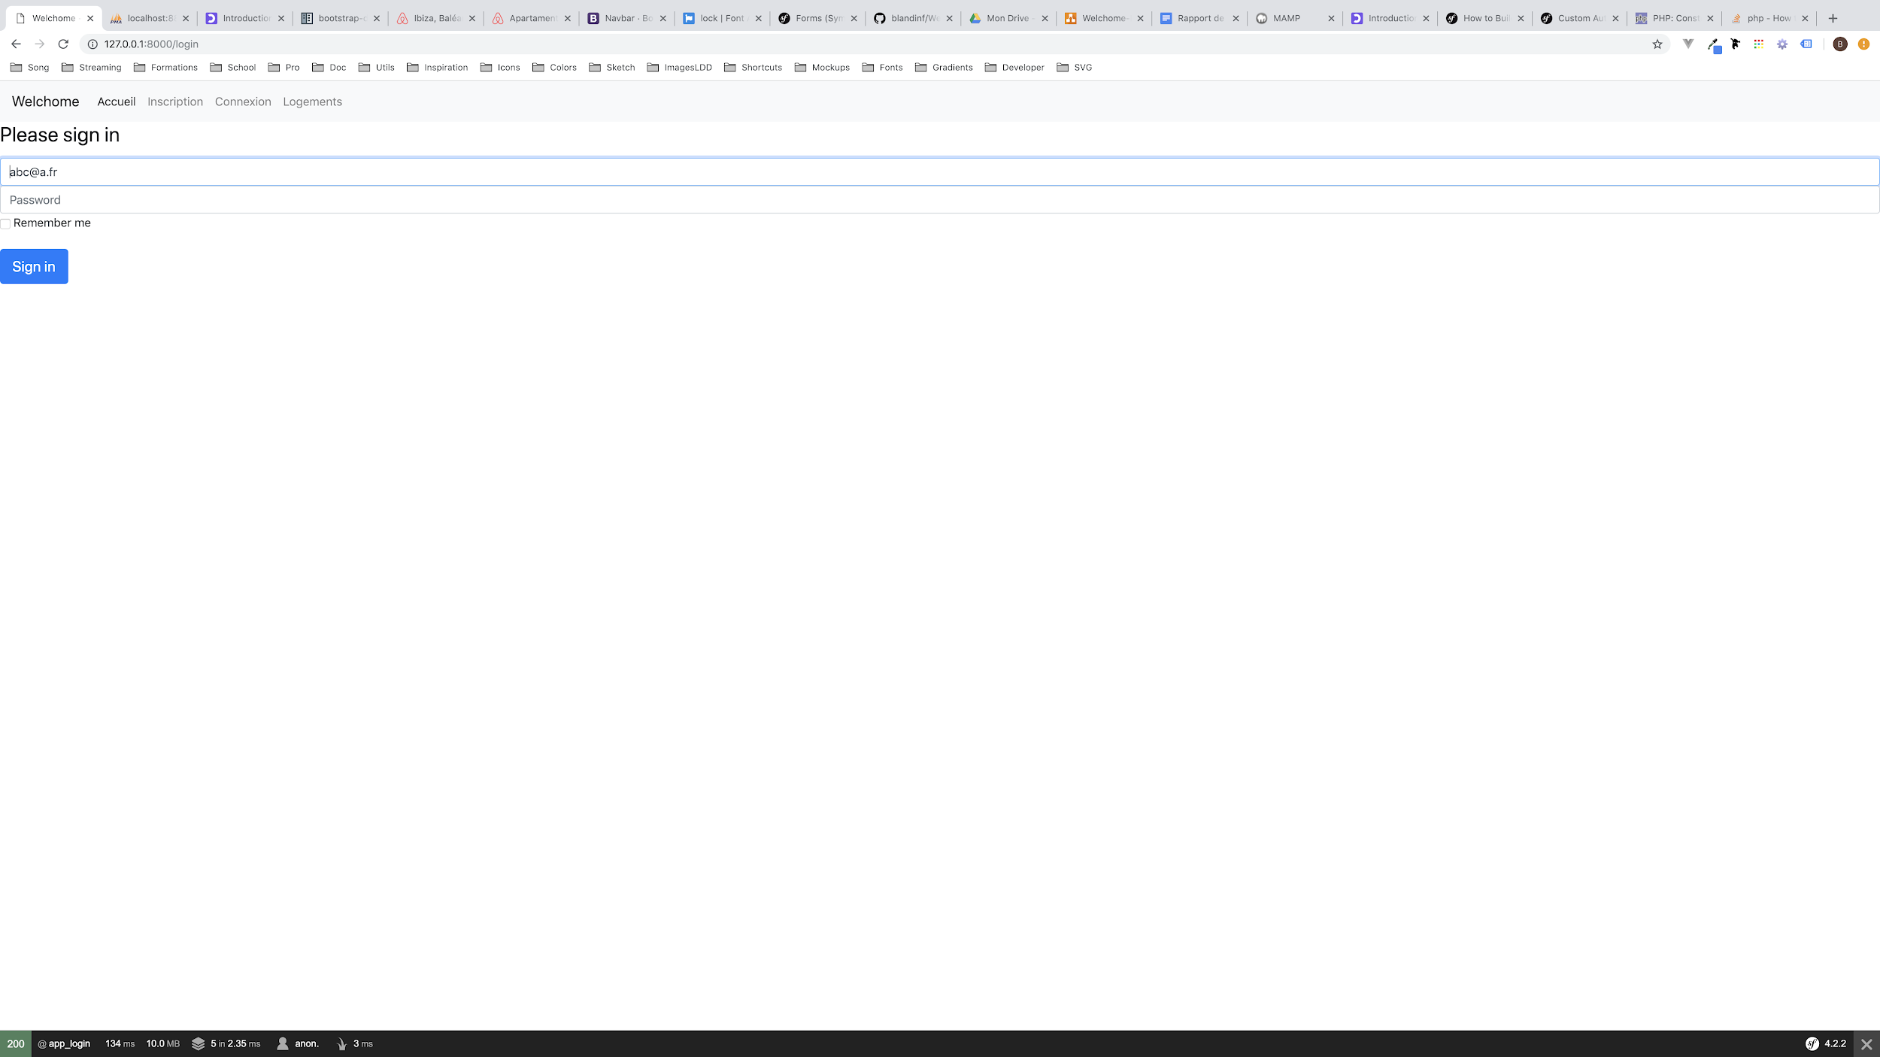

Erreur très bizarre.. Dommage puisqu’il était fonctionnel..

Affichage d’un logement grâce à son id

Manque de temps pour le design...

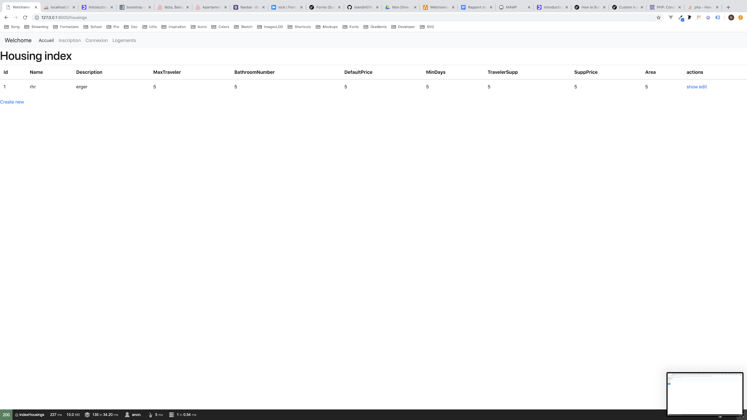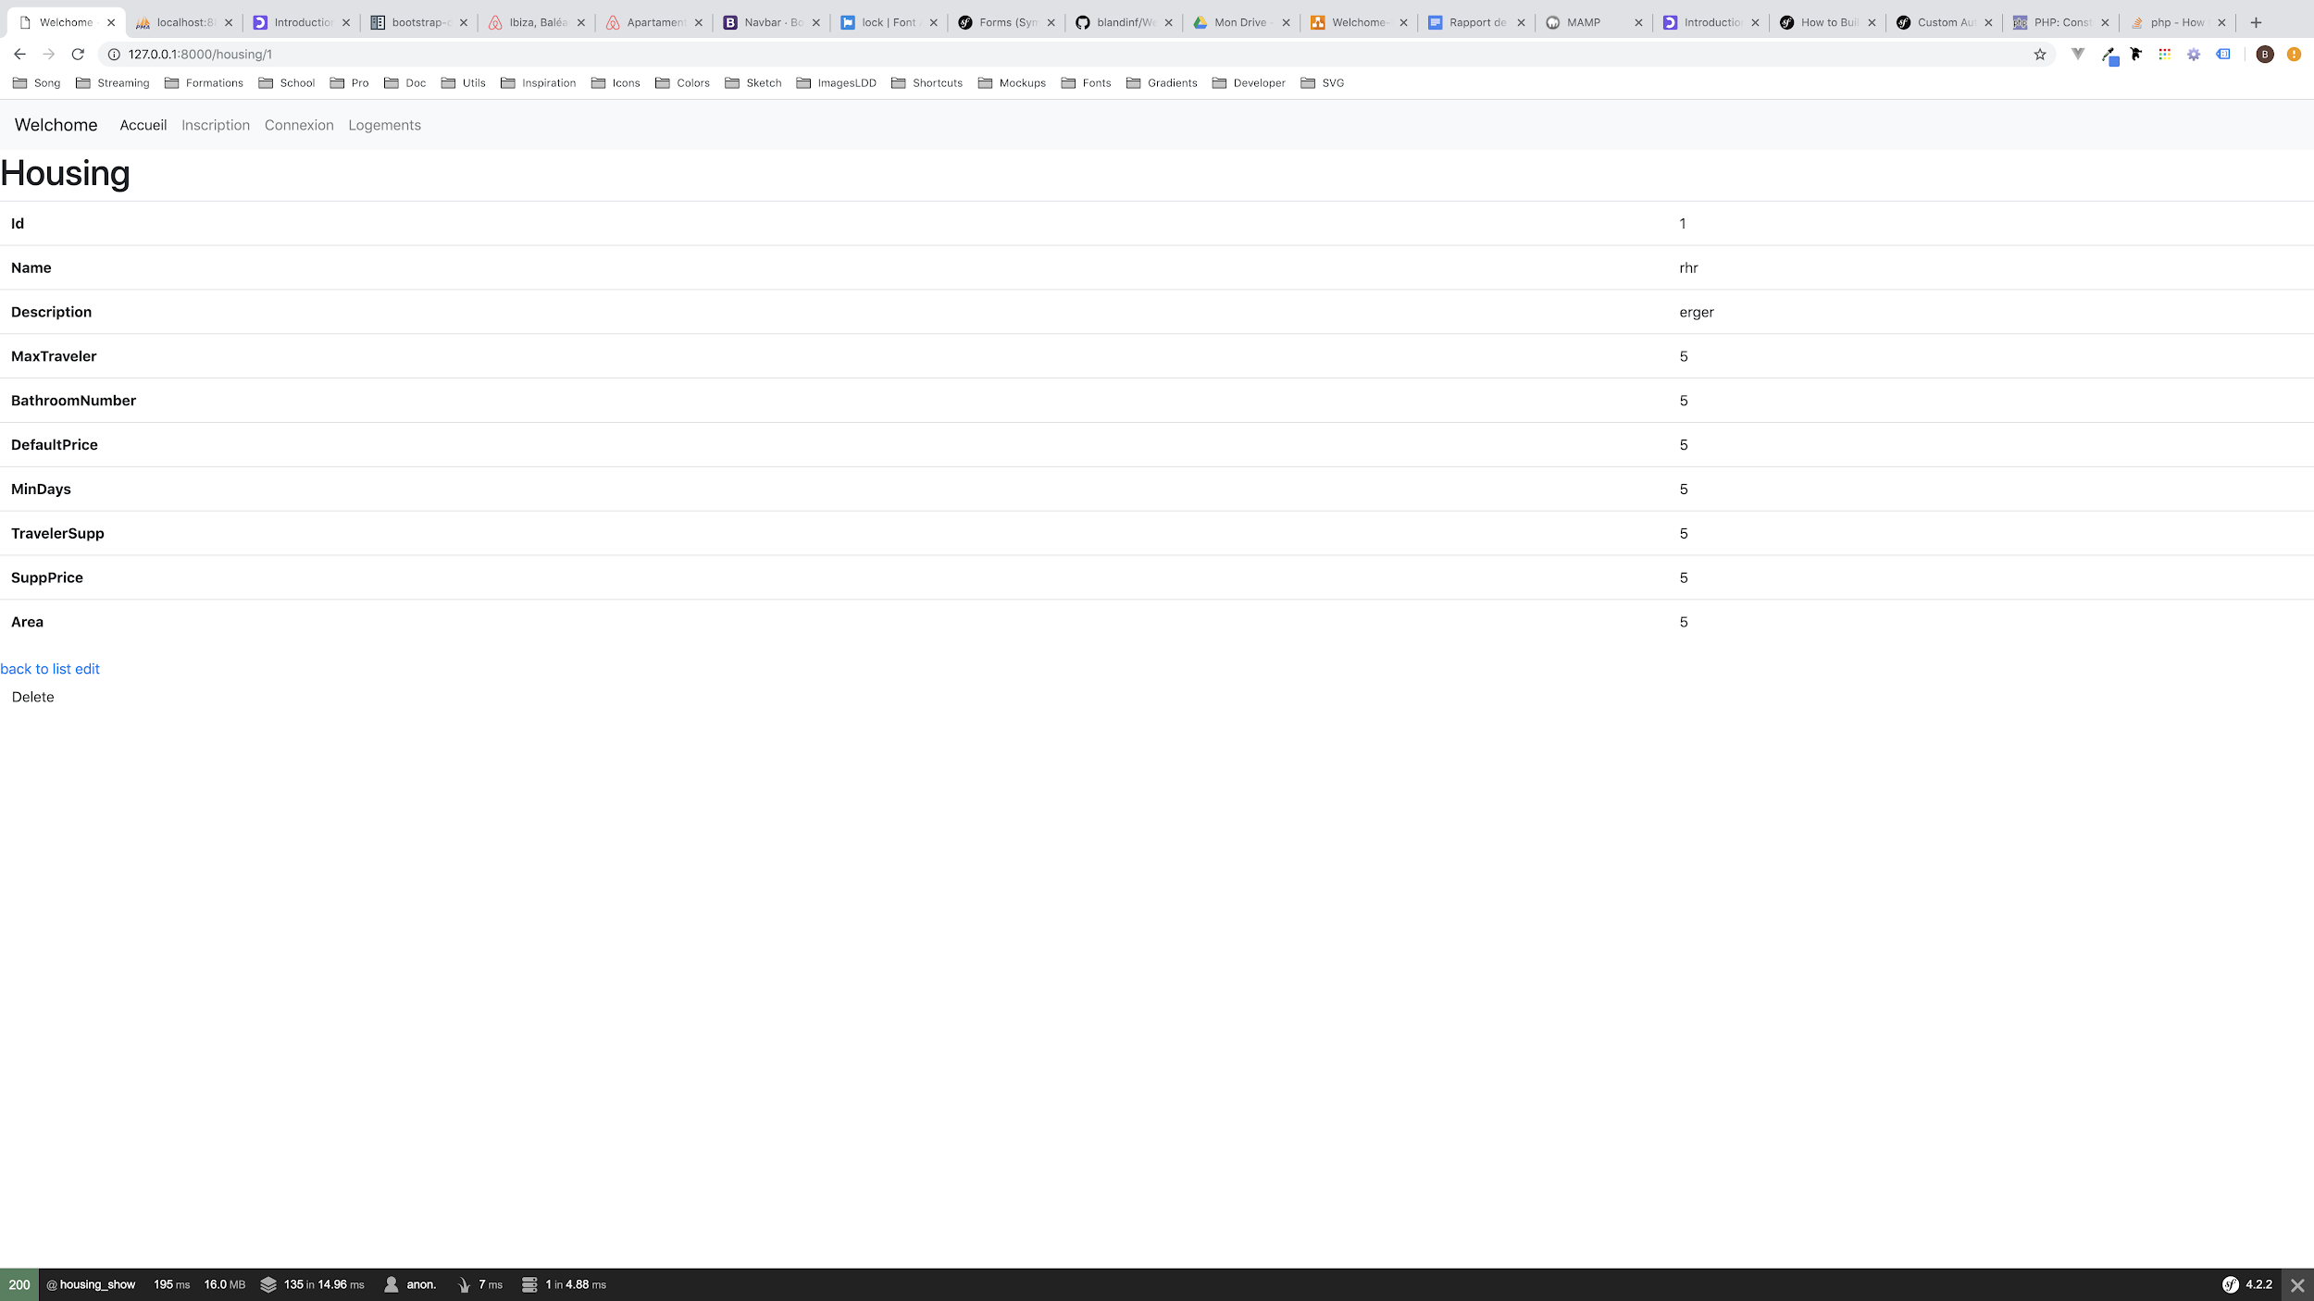

Affichage de tous les logements

Manque de temps pour le design...